**HH6.CHUYÊN ĐỀ 1-MỘT SỐ HÌNH PHẲNG TRONG THỰC TIỄN**

**CHỦ ĐỀ 6: HÌNH THANG CÂN**

**PHẦN I. TÓM TẮT LÝ THUYẾT**

**1. HÌNH THANG CÂN**

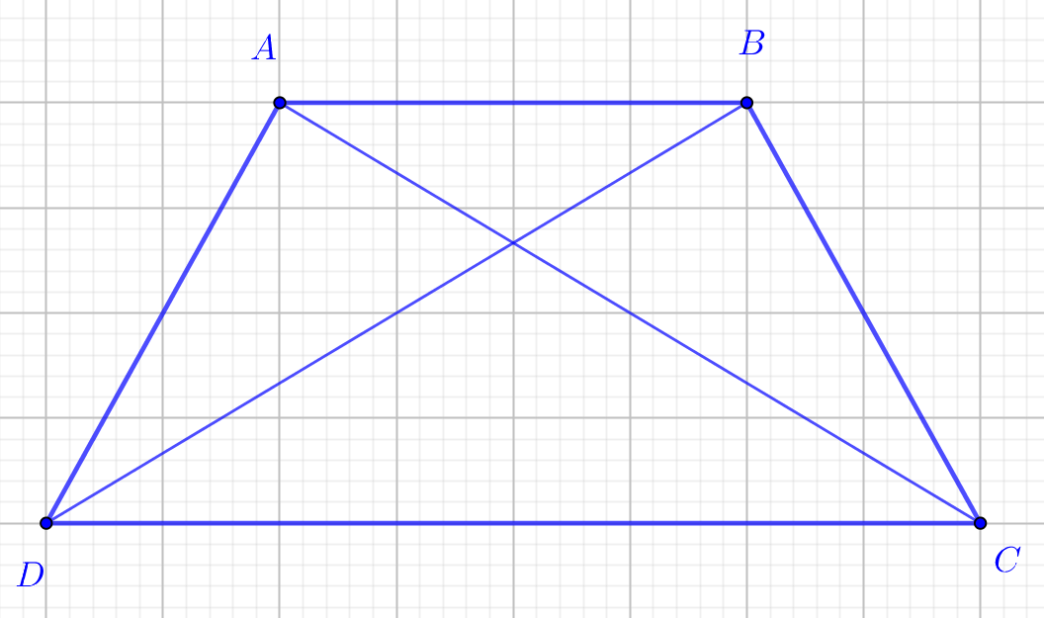

- Hình thang cân có:

* Hai cạnh bên bằng nhau.
* Hai đường chéo bằng nhau.
* Hai đáy song song với nhau.
* Hai góc kề một đáy bằng nhau.

**2. CHU VI VÀ DIỆN TÍCH HÌNH THANG**

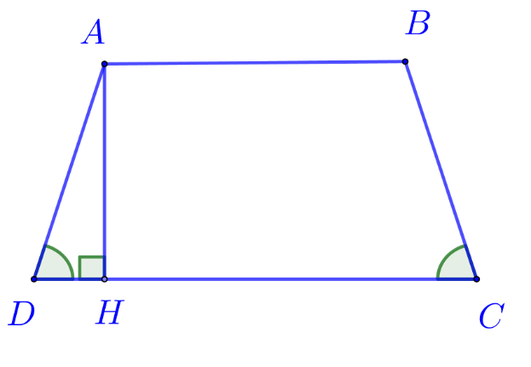

Chu vi hình thang bằng tổng độ dài các cạnh của hình thang đó.



Diện tích hình thang bằng tổng độ dài hai cạnh đáy nhân với chiều cao rồi chia đôi.



*\*) Chú ý 1:* Cho hình thang  như hình vẽ bên dưới



+) 

+) 

*\*) Chú ý 2:* Tỉ số diện tích thường dùng:

* Hai tam giác có chung đường cao thì tỉ số diện tích bằng tỉ số hai cạnh đáy





* Hai tam giác có chung cạnh đáy thì tỉ số diện tích bằng tỉ số 2 đường cao





**PHẦN II. CÁC DẠNG BÀI**

**Dạng 1: Nhận biết hình thang cân**

***I. Phương pháp giải:***



Hình thang cân  có

* Hai cạnh đáy  song song với nhau
* Hai cạnh bên bằng nhau: 
* Hai đường chéo: 
* Hai góc kề với cạnh đáy  bằng nhau tức là góc và góc  bằng nhau, hai góc kề với cạnh đáy  bằng nhau tức là góc  và góc  bằng nhau.

***II.Bài toán***

**Bài 1:** Trong các hình sau, hình nào là hình thang cân? Vì sao

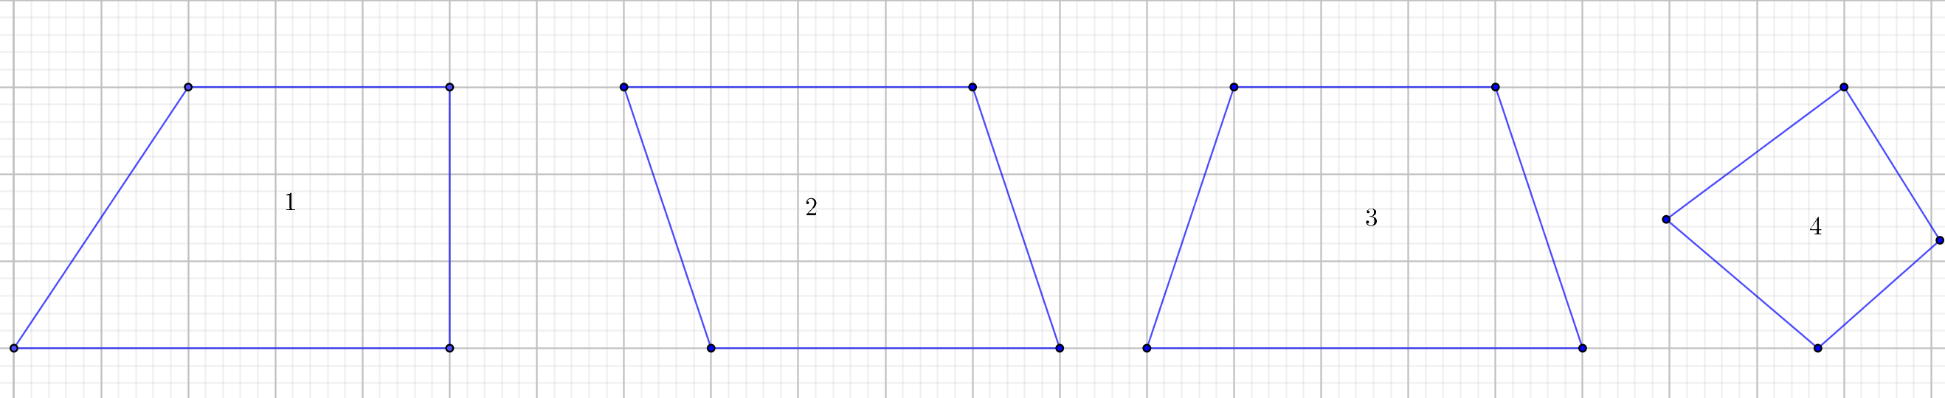

***Lời giải:***

Hình 3 là hình thang cân vì có hai đường chéo bằng nhau, hai góc kề một đáy bằng nhau.

**Bài 2:** Cho hình vẽ sau, biết các đoạn thẳng  song song với nhau, , . Có bao nhiêu hình thang cân? Kể tên các hình thang cân đó.

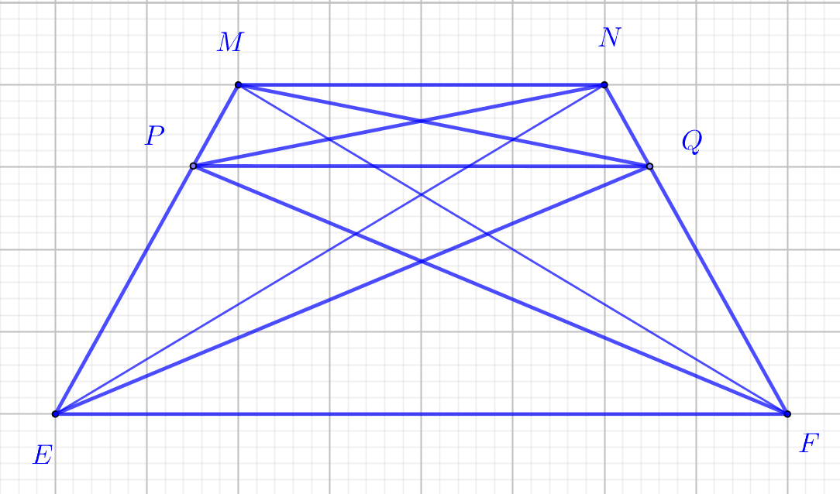

***Lời giải:***

Tứ giác  là hình thang cânvì tứ giác có

+ Hai cạnh đáy  song song với nhau

+ Hai đường chéo 

Tứ giác  là hình thang cânvì tứ giác có

+ Hai cạnh đáy  song song với nhau

+ Hai đường chéo 

Tứ giác  là hình thang cânvì tứ giác có

+ Hai cạnh đáy  song song với nhau

+ Hai đường chéo 

**Bài 3:** Cho hình vẽ, hình bên có bao nhiêu hình thang cân

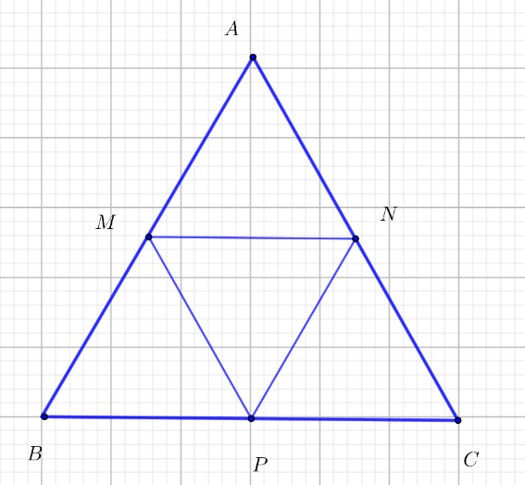

***Lời giải:***

Các hình thang cân là: , , 

Tứ giác  là hình thang cânvì tứ giác có

+ Hai cạnh đáy  song song với nhau

+ Hai đường chéo 

Tứ giác  là hình thang cânvì tứ giác có

+ Hai cạnh đáy  song song với nhau

+ Hai đường chéo 

Tứ giác  là hình thang cânvì tứ giác có

+ Hai cạnh đáy  song song với nhau

+ Hai đường chéo 

**Bài 4:** Dưới đây là một số hình ảnh thực tế, em hãy cho biết hình nào là hình thang cân.

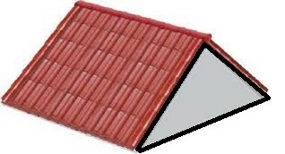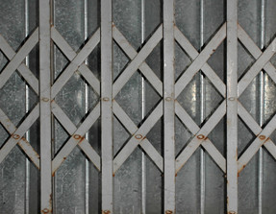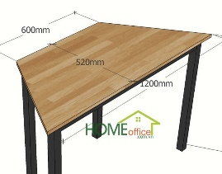

**HÌNH 1 HÌNH 2 HÌNH 3 HÌNH 4**

***Lời giải:***

Hình 4 có mặt bàn là hình thang cân

**Bài 5:**

Cho hình thang cân  có hai cạnh song song với nhau, biết góc bằng , Tính số đo góc.

***Lời giải:***

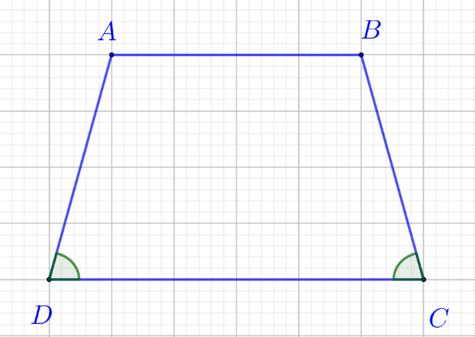

Hình thang cân  có hai góc kề với cạnh đáy  bằng nhau tức là góc  và góc  bằng nhau.

.

Mà góc bằng nên số đo gócbằng .

**Bài 6:** Nêu tên cạnh đáy, cạnh bên, các góc bằng nhau của hình thang cân 

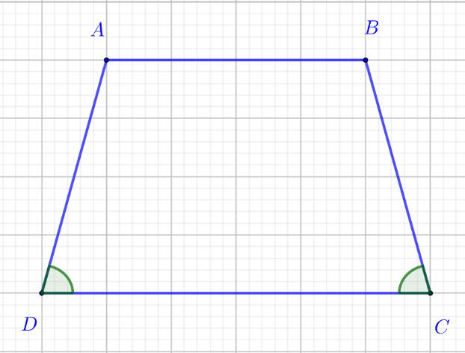

***Lời giải:***

- Cạnh đáy 

- Cạnh bên 

- Các góc bằng nhau góc ADC bằng góc BCD, góc BAD bằng góc ABC

**Bài 7:** Cho hình lục giác đều như hình vẽ. Hãy quan sát và cho biết có bao nhiêu hình thang cân trong hình vẽ, đọc tên các hình thang cân đó.

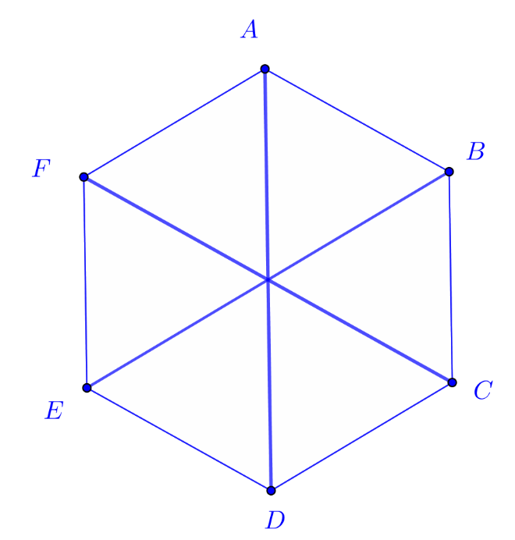

***Lời giải:***

Trong hình lục giác đều  có 6 hình thang cân.

Các hình thang cân là: .

**Dạng 2: Chu vi và diện tích hình thang.**

***I.Phương pháp giải***

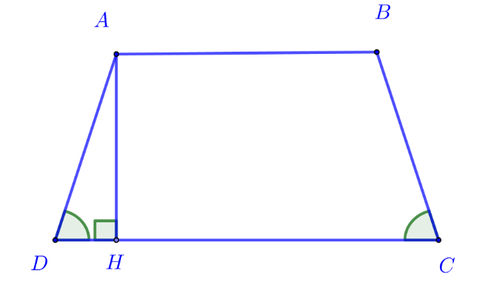

Chu vi hình thang bằng tổng độ dài các cạnh của hình thang đó.



Diện tích hình thang bằng tổng độ dài hai cạnh đáy nhân với chiều cao rồi chia đôi.



***II.Bài toán***

**Bài 1:** Trung bình cộng hai đáy của một hình thang bằng . Nếu tăng đáy bé thêm  thì diện tích hình thang tăng thêm . Hãy tìm diện tích hình thang ban đầu.

***Lời giải:***



Chiều cao  của tam giác  (hay chiều cao của hình thang ) là: .

Tổng độ dài hai đáy của hình thang là: .

Diện tích ban đầu của hình thang  là: .

**Bài 2:** Cho hình thang  có đáy nhỏ  là , đáy lớn  là . Nếu kéo dài đáy nhỏ thêm  thì được diện tích của hình thang tăng thêm . Tính diện tích hình thang đã cho.

***Lời giải***



Chiều cao  của tam giác  (hay chiều cao của hình thang ) là: .

Diện tích ban đầu của hình thang  là: .

**Bài 3:** Cho một hình thang vuông có đáy lớn dài , chiều cao . Nếu kéo dài đáy bé về một phía để trở thành hình chữ nhật thì diện tích tăng thêm . Tìm diện tích của hình thang.

***Lời giải:***



Độ dài cạnh  là: .

Độ dài đáy bé của hình thang là: .

Diện tích ban đầu của hình thang  là: .

**Bài 4:** Trung bình cộng hai đáy của một hình thang bằng . Nếu tăng đáy lớn thêm  thì diện tích hình thang tăng thêm . Hãy tìm diện tích hình thang ban đầu.

***Lời giải:***



Chiều cao  của tam giác  (hay chiều cao của hình thang ) là: .

Tổng độ dài hai đáy của hình thang là: .

Diện tích ban đầu của hình thang là: .

**Bài 5:** Cho hình thang  có đáy nhỏ  Hai đường chéo  và  cắt nhau tại . Diện tích hình tam giác  là . Tính diện tích hình thang .

***Lời giải:***



Hai tam giác và có đường cao bằng nhau nên tỉ số diện tích sẽ bằng tỉ số hai cạnh đáy 

Hai tam giác  và  có chung cạnh đáy  

Hai tam giác  và  có chung cạnh đáy 





Mà 

Vậy .

**Bài 6:** Cho hình thang  có hai đáy  và , (); (). Chứng minh rằng đoạn thẳng  chia hình thang thành 2 phần có diện tích bằng nhau.

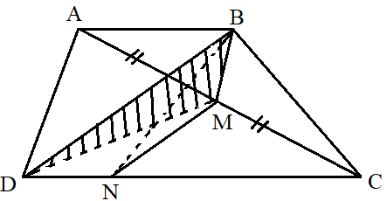***Lời giải:***

Cần chứng minh 

Do  là hình thang 



 

Do 



 

.Từ  và  suy ra: 

Vậy đoạn thẳng BN chia hình thang thành 2 phần có diện tích bằng nhau.

**Bài 7:** Cho hình thang có hai đáy  và , hai đường chéo  và  cắt nhau tại . Gọi  là trung điểm của đáy lớn , nối  kéo dài cắt đáy nhỏ  tại I. So sánh  và .

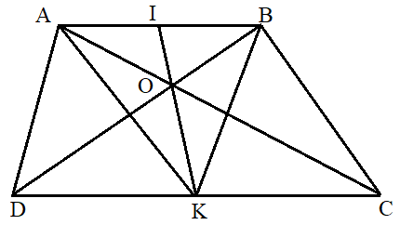***Lời giải***

 (Vì chung đáy , chiều cao hạ từ  xuống bằng chiều cao hạ từ  xuống  (bằng chiều cao hình thang).

Mà  .

.















Hai tam giác  và  lại có chung cạnh  và chiều cao hạ từ  xuống  bằng chiều cao hạ từ  xuống .

Hai tam giác  và  lại có chung cạnh và chiều cao hạ từ  bằng chiều cao hạ từ  xuống  () .





.

**Bài 8:** Cho hình thang  có hai đáy  và ,  là trung điểm của ,  là trung điểm của . Hai đoạn thẳng  và  cắt nhau tại , hai đoạn thẳng và  cắt nhau tại  (như hình vẽ). Biết diện tích hình tam giác  bằng , diện tích hình tam giác  bằng . Tính diện tích hình tứ giác .

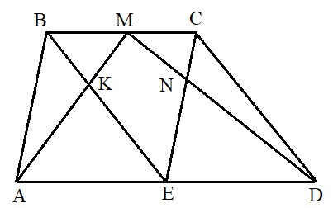***Lời giải***

Ta có: 



Ta có:





.

**Bài 9:** Cho hình thang  có hai đáy  và . Điểm  là điểm chính giữa các cạnh BC, điểm  là điểm chính giữa cạnh . Hai đoạn thẳng  và  cắt nhau tại , hai đoạn thẳng  và  cắt nhau tại . Hãy so sánh diện tích các hình thang  và .

***Lời giải:***



Ta có: ( Vì đáy  và chiều cao bằng nhau).

( Vì đáy  và chiều cao bằng nhau).



Ta có:









Vậy .

**Bài 10:** Cho hình thang  có hai đáy  và . Gọi trung điểm của các cạnh  lần lượt là . Hãy so sánh diện tích tứ giác  với hình thang .

***Lời giải:***

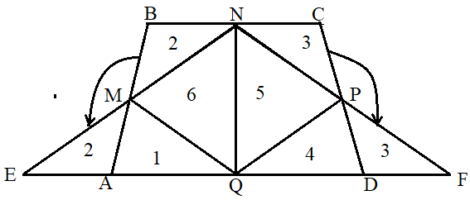**Cách 1:**

Cắt ghép hình thang đã cho thành một hình tam giác có diện tích bằng diện tích hình thang đó.

Vì sau khi cắt ghép thì hình thang  biến thành tam giác  nên:

- Diện tích hình thang  bằng diện tích hình tam giác . Bởi vì  là trung điểm của  nên diện tích tam giác  bằng diện tích tam giác  hay .

- Tương tự: .

- Suy ra: .

Vậy diện tích tứ giác  bằng một nửa diện tích hình tam giác  và do đó bằng một nửa diện tích hình thang .

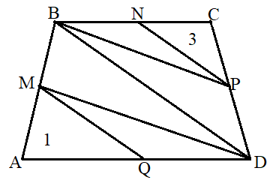**Cách 2:**

Vì  là trung điểm của  nên diện tích tam giác  bằng một nửa diện tích tam giác .

Vì  là trung điểm của  nên diện tích tam giác  bằng một nửa diện tích tam giác .

Vậy diện tích  bằng  diện tích hình tam giác .

Giải thích tương tự, ta thấy  bằng  diện tích hình tam giác .

Suy ra  bằng  diện tích hình thang .



Giải thích tương tự ta thấy  (xem hình vẽ ở cách 1) bằng  diện tích hình thang .

Vậy  bằng  diện tích hình thang . Suy ra diện tích hình  bằng  diện tích hình thang .

**Bài 11:** Cho hình thang có đáy  gấp 3 lần đáy . Hai đường chéo  và  cắt nhau ở .

1. So sánh các đoạn thẳng  và ;  và .
2. Tính diện tích 2 tam giác: và  biết diện tích hình thang bằng .

***Lời giải:***



1. .



Mà 



.

Chứng minh tương tự, ta cũng có .

1. Ta có:  (đường cao bằng nhau, )

Mà , từ đó tìm được 

Lại có (có cùng chiều cao hạ từ xuống , )

Mà , từ đó tính được 

**Dạng 3: Các bài toán thực tế.**

***I.Phương pháp giải***



Chu vi hình thang bằng tổng độ dài các cạnh của hình thang đó.



Diện tích hình thang bằng tổng độ dài hai cạnh đáy nhân với chiều cao rồi chia đôi.



***II.Bài toán***

**Bài 1:** Một chiếc bàn khung thép được thiết kế như hình dưới đây. Mặt bàn là hình thang cân có hai đáy lần lượt là ,  và cạnh bên . Chiều cao bàn là . Hỏi làm một chiếc khung bàn nói trên cần bao nhiêu mét thép (coi mối hàn không đáng kể).

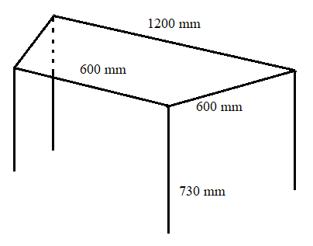

***Lời giải:***

Số mét thép cần dùng làm khung mặt bàn là: .

Số mét thép cần dùng làm chân bàn là: .

Vậy tổng số mét thép cần dùng làm khunng bàn là:

.

**Bài 2:** Một thửa ruộng có dạng như hình dưới đây. Nếu trên mỗi mét vuông thu hoạch được  thóc thì thửa ruộng đó thu hoạch được bao nhiêu ki-lô-gam thóc.

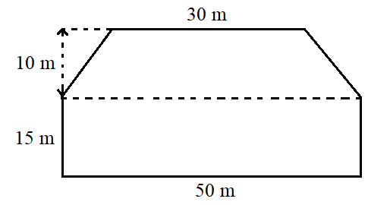

***Lời giải:***

Diện tích phần hình thang là:



Diện tích phần hình chữ nhật là:



Tổng diện tích của thửa ruộng là:



Số ki-lô-gam thóc thu được trên thửa ruộng đó là:



**Bài 3:** Một mảnh ruộng hình thang có kích thước như hình vẽ. Biết năng suất là .

1. Tính diện tích mảnh ruộng.
2. Hỏi mảnh ruộng cho sản lượng bao nhiêu ki-lô-gam thóc.

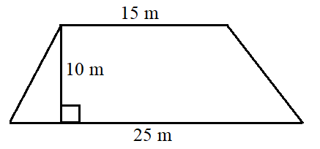

***Lời giải:***

1. Diện tích của thửa ruộng là: .
2. Số ki-lô-gam thóc thu được là: 200.0,8 = 160 (kg).

**Bài 4:** Bản thiết kế một hiên nhà được biểu thị ở hình sau. Nếu chi phí làm mỗi 9dm2 hiên là 150 000 đồng thì chi phí của cả hiên nhà sẽ là bao nhiêu.

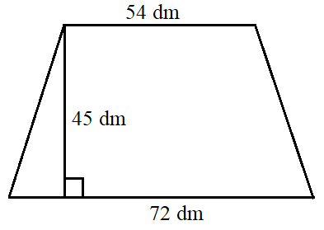

***Lời giải:***

Diện tích của mái hiên là: .

Chi phí để làm hiên nhà là: .

**Bài 5:** Một mảnh vườn có hình dạng như hình bên dưới. Để tính diện tích mảnh vườn, người ta chia nó thành hình thang cân  và hình bình hành  có kích thước như sau: ; ;

; . Hãy tính diện tích mảnh vườn này.

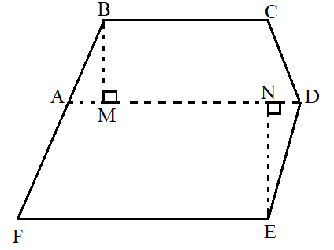

***Lời giải:***

Diện tích hình thang cân  là: .

Diện tích hình bình hành là: .

Vậy tổng diện tích mảnh vườn là: .

**Bài 6:** Thân đê kè bờ sông thường có dạng một hình thang cân để tạo nên sự cân đối, bền vững khi chịu áp lực rất lớn của nước. Mặt cắt một bờ đê có dạng hình thang cân mà bề rộng thân đê phía mặt trên là 10m, chân đê có độ rộng 25m, đê cao 5m. Mặt cắt của bờ đê được biểu diễn như hình vẽ bên. Em hãy tìm diện tích của phần mặt cắt đó?

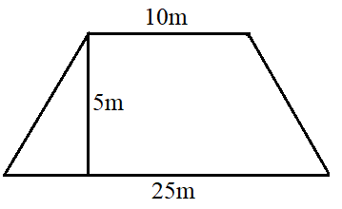

***Lời giải:***

Diện tích của phần mặt cắt bờ đê là: .

**Bài 7:** Một chi tiết máy có dạng và kích thước như hình bên, em hãy tính chu vi và diện tích của chi tiết máy đó.



***Lời giải:***

Chu vi của chi tiết máy đó là: 

Diện tích hình chữ nhật  là: 

Độ dài đường cao của hình thang  là: 

Diện tích hình thang là: 

Diện tích của chi tiết máy đó là: 

Vậy: chi tiết máy có chu vi bằng , diện tích bằng .

**Bài 8:** Bác hai có một thửa ruộng có dạng như hình bên. Bác hai trồng lúa trên toàn bộ thửa ruộng đó. Nếu trên mỗi mét vuông bác Hai thu hoạch được  thóc thì số tiền bác Hai thu được là bao nhiêu? Biết mỗi tạ thóc có giá .



***Lời giải:***

Độ dài đoạn  là: 

Độ dài đoạn  là: 

Diện tích phần thửa ruộng hình thang  là: 

Diện tích phần thửa ruộng hình bình hành  là: 

Diện tích thửa ruộng là: 

Số ki-lô-gam thóc bác Hai thu hoạch được trên thửa ruộng là: 

Đổi .

Số tiền bác Hai thu được là:  .

**Bài 9:** Một thửa ruộng hình thang có đáy lớn , đáy bé bằng đáy lớn và bằng  chiều cao. Người ta trồng ngô trên thửa ruộng đó, tính ra trung bình thu được  ngô. Hỏi cả thửa ruộng thu được bao nhiêu tạ ngô?

***Lời giải:***

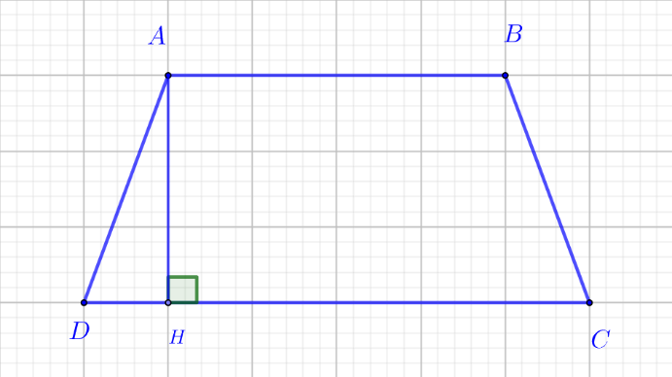

Đáy bé của hình thang dài là:



Chiều cao của hình thang dài là:



Diện tích thửa ruộng hình thang là:



Vì trung bình thu được  ngô, nên thu được số ki-lô-gam ngô là:



Đổi *tạ.*

Vậy cả thửa ruộng thu được tạ ngô.

**Bài 10:** Thửa ruộng hình thang có trung bình cộng hai đáy là . Nếu mở rộng đáy lớn thêm  và giữ nguyên đáy bé thì được thửa ruộng mới có diện tích lớn hơn diện tích thửa ruộng ban đầu là . Tính diện tích thửa ruộng?

***Lời giải:***

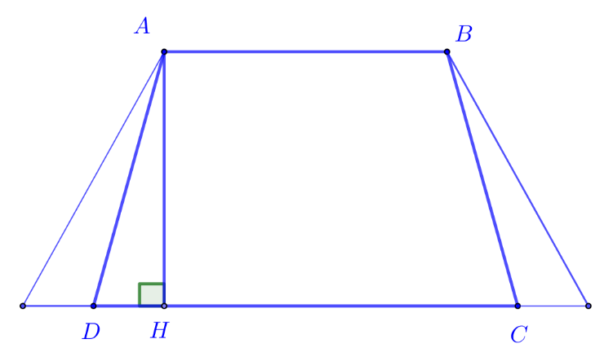

Tổng hai đáy của hình thang là:



Gọi chiều cao thửa ruộng là: 

Diện tích thửa ruộng ban đầu là:



Tổng đáy lớn và đáy bé sau khi mở rộng đáy lớn thêm 12m là:



Diện tích thửa ruộng sau khi mở rộng đáy lớn là:



Thửa ruộng mới có diện tích mới lớn hơn  nên ta có:







Vậy diện tích thửa ruộng ban đầu là:



**Bài 11:** Một chiếc móc treo quần áo có dạng hình thang cân (hình bên) được làm từ đoạn dây nhôm dài . Phần hình thang cân có đáy nhỏ dài , đáy lớn , cạnh bên . Hỏi phần còn lại làm móc treo có độ dài bao nhiêu (bỏ qua mối nối)?

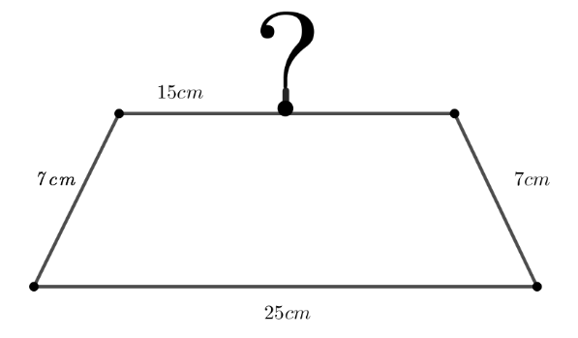

***Lời giải:***

Vì chiếc móc treo quần áo có dạng hình thang cân nên hai cạnh bên bằng nhau và bằng 

Chu vi của hình thang cân là:



Phần còn lại làm móc treo có độ dài là:



**Bài 12:**

Một mảnh vườn hình thang cân có đáy nhỏ là , đáy lớn làvà có diện tích là. Người ta muốn lấy một phần miếng đất để trồng hoa có dạng hình chữ nhật có chiều rộng bằng đáy nhỏ, chiều dài đúng bằng chiều cao của mảnh vườn hình thang cân.

1. Hãy tính diện tích phần đất trồng hoa.
2. Dự kiến mỗi mét vuông hoa có giá đồng. Hãy tính số tiền dự kiến thu được khi thu hoạch phần đất trồng hoa trên.

***Lời giải:***

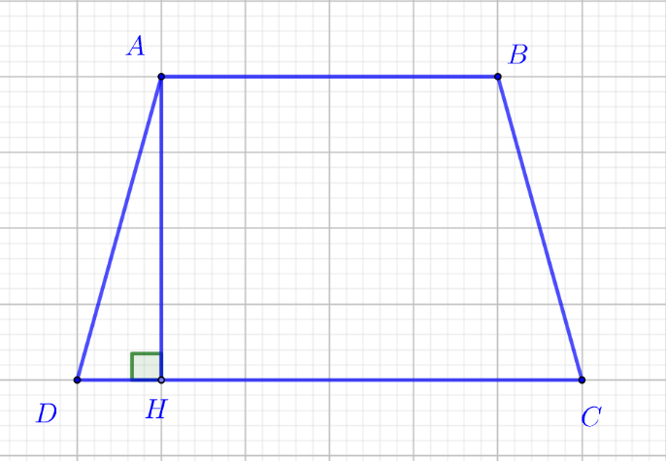

a. Tổng hai đáy của hình thang là:



Chiều cao của mảnh vườn hình thang cân là:



Vì một phần miếng đất để trồng hoa có dạng hình chữ nhật có chiều rộng bằng đáy nhỏ, chiều dài đúng bằng chiều cao của mảnh vườn hình thang cân nên diện tích phần đất trồng hoa là:



b. Vì mỗi mét vuông hoa có giá 500 000đ nên số tiền dự kiến thu được khi thu hoạch phần đất trồng hoa là:

(đồng)

🙢 **HẾT** 🙠